Segue passos a serem realizados para monitorar o acesso/logon dos usuários.

1. Logar o SGU.exe, que se encontra na instalação do sistema pasta Vetorh.

Acessar o menu Segurança e em seguida Monitoramento...

Selecionar o item Logon de usuário e adicionar o Grupo ou Usuário a ser monitorado. Fazer o mesmo procedimento para Logoff de usuário.

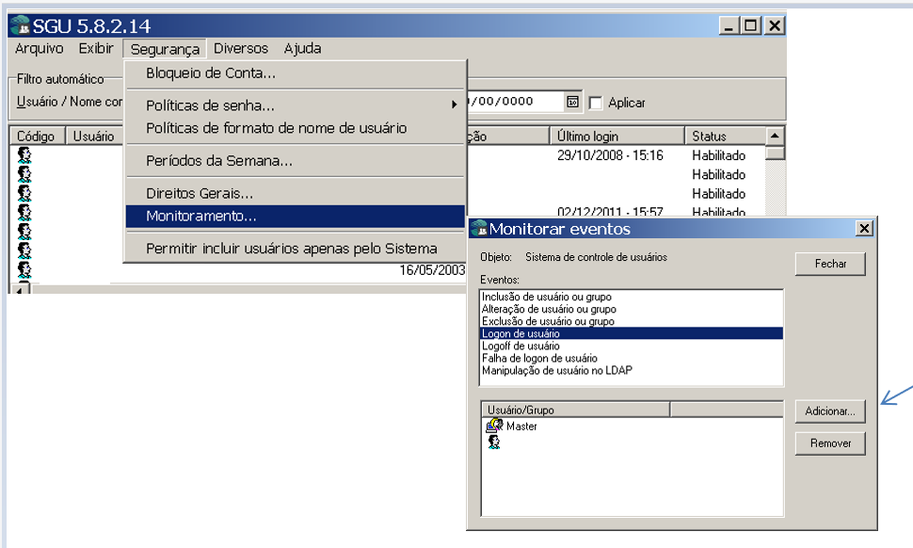

Clicar em Fechar e sair do SGU.

1. Logar o Vislog.exe, que se encontra na instalação do sistema pasta Vetorh.

Selecionar a ocorrência Evento de logon e logoff de usuário, informar a abrangência da data inicial e final, selecionar o(s) usuário(s) e clicar em OK.

Em seguida aparecerá a tela com os usuários monitorados.

